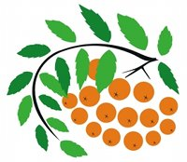
KAS KEELEKÜMBLUSKLASSIS ÕPPIVA LAPSE VANEM PEAB VALDAMA EESTI KEELT?
- Lapsevanemad ei pea valdama eesti keelt.
- Varase keelekümbluse puhul on väga oluline regulaarselt vestelda ja lugeda lapsele tema emakeeles.
- Lapsevanema toetus avaldub igapäevastes vestlustes koolis toimuva üle ja oma lapse innustamises.
- Oluline on külastada lapsega eestikeelseid kultuuri- ja spordiüritusi ning võimaldada lapsel vaadata eestikeelseid telesaateid.

